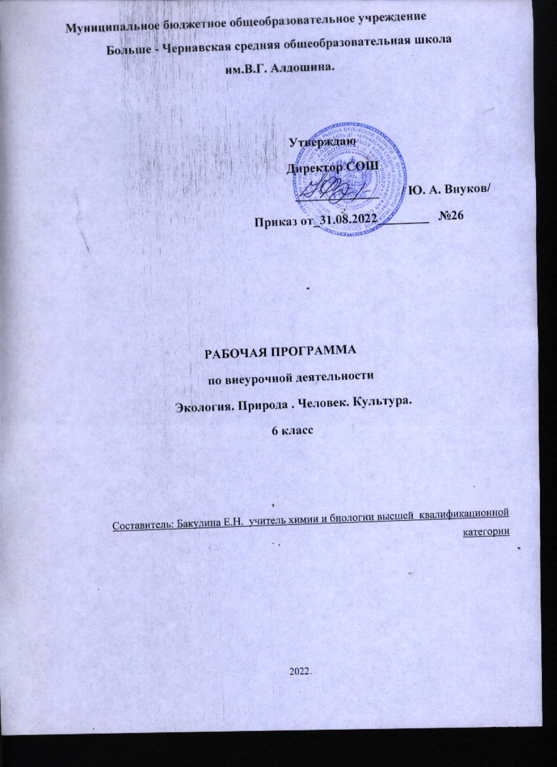

Естественно – научная грамотность.
Рабочая программа по внеурочной деятельности Экология. Природа. Человек. Культура составлена на основе Федерального государственного образовательного стандарта основного общего образования интегрированного курса 6 класс . Программа рассчитана на 35 часов.
Учебник: Экология. Человек.Культура: 6 кл В.А.Самкова. Л,И. Шурхал-М:Академкнига.

Курс продолжает изучение естественнонаучных дисциплин, начатое в начальной школе, одновременно являясь пропедевтической основой для изучения естественных наук в старшей школе.
Экология входит в число естественных наук, изучающих природу, а также пути познания человеком природы. Значение биологических знаний для современного человека трудно переоценить. Помимо мировоззренческого значения, адекватные представления о живой природе лежат в основе природоохранных мероприятий, мероприятий по поддержанию здоровья человека, его безопасности и производственной деятельности в любой отрасли хозяйства.
Курс для учащихся 6 класса реализует следующие задачи:
- воспитание ответственного и бережного отношения к окружающей природе, формирование экологического мышления.
В основу данного курса положен системно — деятельностный подход.
Учащиеся вовлекаются в исследовательскую деятельность, что является условием приобретения прочных знаний.
Экология является уникальной областью человеческого знания в силу того, что экологическое знание само по себе уже имеет ценностный характер. В таком контексте экологизация выступает как транслирование в содержание школьного образования экологического стиля мышления, а не фактов, относящихся к объектной области экологии как науки. С методологической точки зрения экологическое образование занимает лидирующее положение среди других образовательных областей в плане его соответствия целям и ценностям человечества и может быть названо наиболее современным.
Целесообразно шире использовать в преподавании развивающие, исследовательские, личностно-ориентированные, проектные и групповые педагогические технологии. Целесообразно также проведение региональных модулей, обеспечивающих в зависимости от существующих в регионе образовательных и воспитательных приоритетов деятельности учащихся по изучению и сохранению природы родного края, по защите и укреплению своего здоровья, наблюдению и оценке состояния окружающей среды.
Программа предусматривает проведение демонстраций, наблюдений, лабораторных и практических работ. Это позволяет вовлечь учащихся в разнообразную учебную деятельность, способствует активному получению знаний.
Цель экологического образования требует уточнения и конкретизации в соответствии с основными этапами обучения. Так, на уровне начального образования (1—4 классы) педагогическая деятельность направлена на формирование у ребенка элементарных научных и образных представлений о взаимосвязях человека и окружающей его среды; освоение младшим школьником нравственных ограничений и предписаний по отношению к окружающей его среде; приобретение начального опыта экологически грамотного взаимодействия с природной средой.
Основная школа (5—9 классы) — это этап становления экологической культуры как культуры разумного потребления, здорового образа жизни и деятельности, основанной на соблюдении экологического императива, на понимании опасности потери природной средой жизнеобеспечивающих качеств.
Планируемые результаты освоения учебного предмета
Личностными результатами изучения предмета «Экология» являются:
Осознавать единство и целостность окружающего мира, возможности его познаваемости и объяснимости на основе достижений науки.
Постепенно выстраивать собственное целостное мировоззрение.
Осознавать потребность и готовность к самообразованию, в том числе и в рамках самостоятельной деятельности вне школы.
Оценивать жизненные ситуации с точки зрения безопасного образа жизни и сохранения здоровья.
Оценивать экологический риск взаимоотношений человека и природы.
Формировать экологическое мышление: умение оценивать свою деятельность и поступки других людей с точки зрения сохранения окружающей среды – гаранта жизни и благополучия людей на Земле.

Метапредметными результатами изучения курса «Экология» является (УУД).
Регулятивные УУД
Самостоятельно обнаруживать и формулировать учебную проблему, определять цель учебной деятельности, выбирать тему проекта.
Выдвигать версии решения проблемы, осознавать конечный результат, выбирать из предложенных и искать самостоятельно средства достижения цели.
Составлять (индивидуально или в группе) план решения проблемы (выполнения проекта).
Работая по плану, сверять свои действия с целью и, при необходимости, исправлять ошибки самостоятельно.
В диалоге с учителем совершенствовать самостоятельно выработанные критерии оценки.
Познавательные УУД:
Анализировать, сравнивать, классифицировать и обобщать факты и явления. Выявлять причины и следствия простых явлений.
Осуществлять сравнение и классификацию, самостоятельно выбирая основания и критерии для указанных логических операций
Строить логическое рассуждение, включающее установление причинно-следственных связей.
Создавать схематические модели с выделением существенных характеристик объекта.
Составлять тезисы, различные виды планов (простых, сложных и т.п.). Преобразовывать информацию из одного вида в другой .
Вычитывать все уровни текстовой информации.
Уметь определять возможные источники необходимых сведений, производить поиск информации, анализировать и оценивать ее достоверность.
Коммуникативные УУД:
Самостоятельно организовывать учебное взаимодействие в группе (определять общие цели, распределять роли, договариваться друг с другом и т.д.).

Содержание тем учебного курса.

№ п/п | Название темы  (раздела) | Содержание  учебного раздела | Регион  альный  компонент | Количество часов
1 | Введение. Человек –часть природы | Вид, к которому мы принадлежим, человек и окружающая среда, потребности человека | Региональный  компонент | 2
2 | Наши древние корни | Рождение солнечной системы, представления древних о происхождении человека, ближайшие родственники человека, уже не обезьяны, но еще не люди, первые люди, огонь, очаг, жилище, как добывали огонь наши предки |  | 6
3 | Природа и человек у истоков культуры | Как человек мыслит, происхождение языка, язык средство выражения мыслей человека, разум помог расселиться по пригодным для жизни территориям, наука, искусство |  | 6
4 | Взаимосвязь человека и природы в религиях разных народов | ,Люди в другом обличье»,культ Богини-Матери, тотемизм, культ растений, древние верования, древнейшие божества славян, языческая символика, религия- часть мировой культуры человечества |  | 4
5 | Научные методы в экологии | Человек познает природу, отношение человека к природе в разные исторические эпохи, методы экологических исследований :наблюдение, опыт и  эксперимент, измерение, моделирование в экологии |  | 3
5 | Человек изменяет природу | Как возникли глобальные экологические проблемы, проблема сохранения мира, истощение запасов полезных ископаемых, проблема пресной воды, лесные потери, истощение почвы, охрана природы и особо охраняемые территории, заповедники, заказники, памятники природы, национальные парки |  | 7
6 | Отношение человека к природе и искусству | У истоков искусства, музыка- живой голос природы, эстетическое восприятие, архитектура- «искусство строить», ландшафтная архитектура |  | 5

Тематическое планирование (35 часов)

№ п/п | Тема урока | Кол-во часов
1  2 | Введение.  Человек- часть природы | 1  1
 | Наши древние корни | 6
3 | Наша планета до появления человека | 1
4 | Происхождение человека | 1
5 | Практикум Что должен знать юный исследователь природы | 1
6 | Наши древние предки-«дети природы» | 1
7-8 | Огонь, очаг, жилище | 1
8 | Практикум Лес в наших ощущениях | 1
 | Природа и человек: у истоков культуры | 6
9 | «Хочешь выжить -думай» | 1
10 | Почему человек заговорил | 1
11-12 | Как человек получает информацию об окружающем мире | 1
 | Практикум. Тренируем органы чувств | 1
13-14 | Человек познает природу и самого себя | 2
 | Взаимосвязь человека и природы в религиях разных народов | 4
15 | Единство человека и природы в представлениях древних людей | 1
16 | Растения и животные- покровители рода | 1
17 | Природа и человек в верованиях древних славян | 1
18 | Человек и его отношение к природе в различных религиях народов России | 1
 | Научные методы в экологии. | 3
19 | Философия об отношениях человека к природе | 1
20 | Методы экологических исследований | 1
21 | Моделирование в экологии | 1
 | Человек изменяет природу | 7
22-23 | Человек и природа: противоречия нарастают | 2
24 | Практикум Геометрия природы | 1
25-26 | Бездонна ли» кладовая природы» | 2
27-28 | Человек охраняет природу | 2
 | Отношение человека к природе в искусстве | 5
29-30 | Человек и природа в художественном творчестве | 2
31 | Архитекторы учатся у природы | 1
32-33 | Практикум Лес и его обитатели | 2
34-35 | Итоговые уроки | 2
 | Итого | 35

